федеральное государственное образовательное бюджетное учреждение высшего образования

**«Финансовый университет при Правительстве Российской Федерации»**

**(Финансовый университет)**

Колледж информатики и программирования

Специальность: ОИБАС

**ПРАКТИЧЕСКАЯ РАБОТА**

**“Создание простейшей базы данных в Microsoft Access Ввод и сортировка записей”**

|  |  |
| --- | --- |
|  | Выполнил: Меньшов Вадим Данилович  Обучающиеся группы 2ОИБАС-1222  Преподаватель:  Сибирёв И.В |

Москва, 2023

Цель работы:

• научиться создавать таблицы с помощью Шаблонов таблиц и Конструктора таблиц;

• осуществлять правильный ввод данных в таблицы;

• научиться выполнять сортировку записей в таблице

Задание 1. Создание пустой базы данных с помощью шаблонов таблиц. Порядок работы

3. 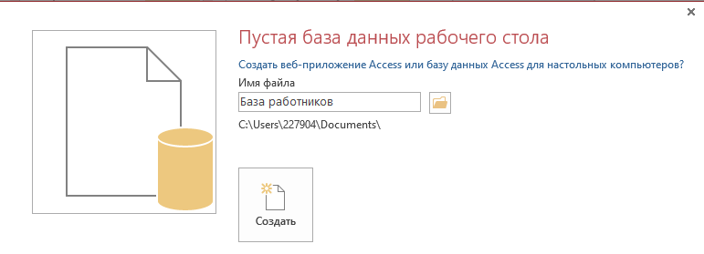

Рисунок

8. Создали Отредактировали наблицу и наполнии её значениями



Рисунок

9.Отсортировали по организации

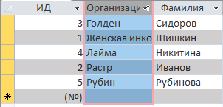

Рисунок

Задание 2. Создание пустой базы данных с помощью конструктора таблиц. Порядок работы

1.Создадим таблицу под именем “Студент” с помощью конструктора таблиц

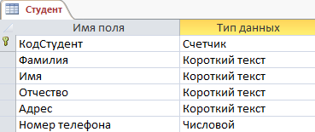

Рисунок

2. Заполняем таблицу

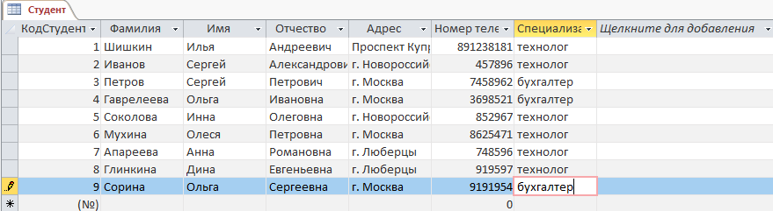

Рисунок

Цель работы:

1. Проектирование структуры базы данных. Создать вариант базы данных с двумя таблицами: “Список”” и “ Группы”.

2. Конструирование пустых таблиц базы данных.

3. Создание схемы базы данных. В данном случае таблицы связаны связью один-ко-многим. Это значит, что в таблице “Группы” каждое значение связанного поля может встречаться только один раз, а в таблице “Список” – несколько раз (несколько человек могут быть из одной группы). Связи следует устанавливать при пустых таблицах.

4. Ввод данных в таблицы. Создать форму для ввода данных.

Задание 1. Создание базы данных – Учебная база.

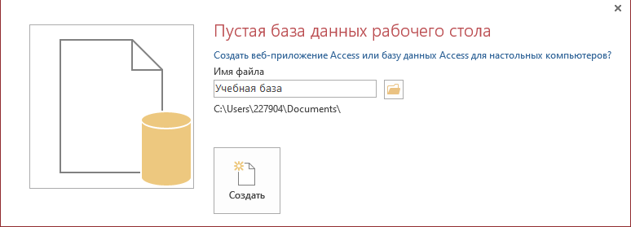

Рисунок

Задание 2. Создание таблицы “Группы”

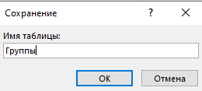

Рисунок

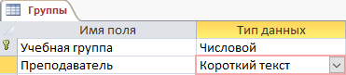

Рисунок

Задание 3. Создание таблицы “Список”

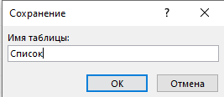

Рисунок

Заполнение полей:

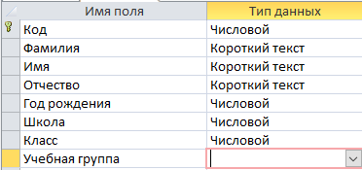

Рисунок

Мастер подстановок:

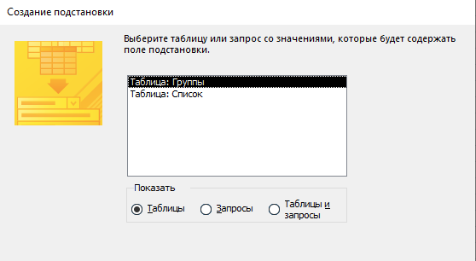

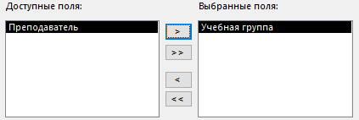 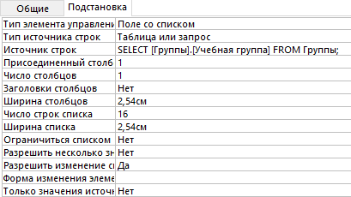

Задание 4. Создание схемы данных.

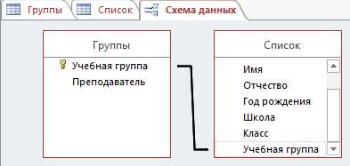

Задание 5. Заполнение таблицы “Группы” значениями

